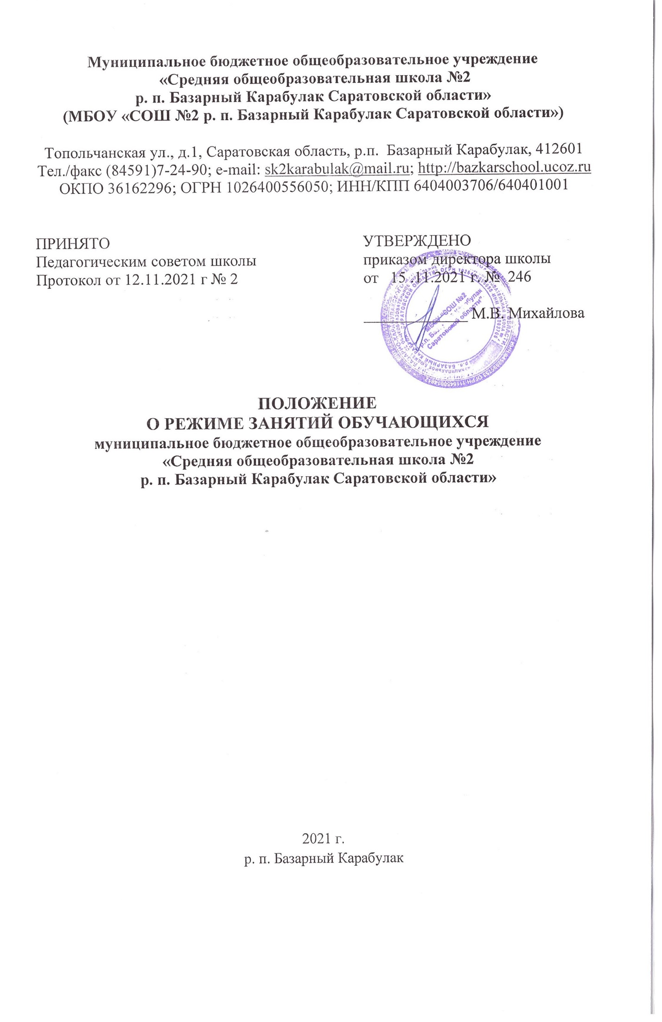Муниципальное бюджетное общеобразовательное учреждение
«Средняя общеобразовательная школа №2
р. п. Базарный Карабулак Саратовской области»
(МБОУ «СОШ №2 р. п. Базарный Карабулак Саратовской области»)

Топольчанская ул., д.1, Саратовская область, р.п. Базарный Карабулак, 412601
Тел./факс (84591)7-24-90; e-mail: sk2karabulak@mail.ru; http://bazkarschool.ucoz.ru
ОКПО 36162296; ОГРН 1026400556050; ИНН/КПП 6404003706/640401001

ПРИНЯТО  Педагогическим советом школы  Протокол от 12.11.2021 г № 2 | УТВЕРЖДЕНО  приказом директора школы  от 15.11.2021 г. № 246  _____________ М.В. Михайлова

ПОЛОЖЕНИЕ
О РЕЖИМЕ ЗАНЯТИЙ
ОБУЧАЮЩИХСЯ
муниципальное бюджетное общеобразовательное учреждение
«Средняя общеобразовательная школа №2
р. п. Базарный Карабулак Саратовской области»

2021 г.
р. п. Базарный Карабулак

- ОБЩИЕ ПОЛОЖЕНИЯ

1.1. Настоящий режим занятий обучающихся МБОУ «СОШ № 2 р.п. Базарный Карабулак Саратовской области» (далее – Школа) разработан в соответствии с:
- Федеральным законом от 29.12.2012 № 273-ФЗ «Об образовании в Российской Федерации»;
- СП 3.1/2.4.3598-20 «Санитарно-эпидемиологические требования к устройству, содержанию и организации работы образовательных организаций и других объектов социальной инфраструктуры для детей и молодежи в условиях распространения новой коронавирусной инфекции (COVID-19)», утвержденными постановлением главного санитарного врача от 30.06.2020 № 16;
- СП 2.4.3648-20 «Санитарно-эпидемиологические требования к условиям и организации воспитания и обучения, отдыха и оздоровления детей и молодежи», утвержденными постановлением главного санитарного врача от 28.09.2020 № 28.
- СанПиН 1.2.3685-21 новые гигиенические нормативы и требования к обеспечению безопасности и безвредности для человека факторов среды обитания, утвержденными постановлением главного санитарного врача от 28.01.2021 № 2.
1.2. Основные образовательные программы начального общего, основного общего, среднего общего образования реализуются в соответствии с утвержденным расписанием занятий.
1.3. Режим занятий определяет порядок организации образовательного процесса в течение установленной продолжительности учебного года в соответствии с санитарными нормами и правилами.

2. УЧЕБНЫЙ ГОД

2.1. Учебный год в школе начинается 1 сентября и заканчивается в соответствии с учебным планом основной общеобразовательной программы соответствующего уровня образования. Если 1 сентября приходится на выходной день, учебный год начинается в первый следующий за ним рабочий день.
2.2. Учебный год для учеников очно - заочной, заочной форм обучения начинается 1 октября и заканчивается в соответствии с учебным планом основной общеобразовательной программы соответствующего уровня образования. Если 1 октября приходится на выходной день, учебный год начинается в первый следующий за ним рабочий день.
2.3. Продолжительность учебного года для учеников уровней начального, основного, среднего общего образования составляет не менее 34 недель без учета государственной итоговой аттестации в 9-х, 11-х классах, в 1-м классе – 33 недели.
2.4. Учебный год составляют учебные периоды: четверти (полугодия). Количество четвертей в учебном году – 4, полугодий - 2.
2.5. После окончания учебного периода следуют каникулы. Дополнительные каникулы предоставляются ученикам 1-го класса в середине третьей четверти.
2.6. Даты начала и окончания учебного года, продолжительность учебного года, четвертей (полугодий), сроки и продолжительность каникул, сроки проведения промежуточных аттестаций, а также чередование учебной деятельности (урочной и внеурочной) и плановых перерывов при получении образования для отдыха и иных социальных целей (каникул) по календарным периодам учебного года устанавливаются в календарном учебном графике основных образовательных программ общего образования соответствующего уровня.
3. РЕЖИМ ЗАНЯТИЙ
3.1. Обучение в школе ведется:
- по пятидневной учебной неделе в 1–9-х классах;
- по шестидневной учебной неделе в 10–11-х классах.
3.2. Продолжительность урока (академический час) во 2–11-х классах составляет 40 мин. Продолжительность уроков в 1-м классе устанавливается с применением ступенчатого метода наращивания учебной нагрузки и составляет:
- 35 мин.: в сентябре, октябре – по 3 урока в день; в ноябре, декабре – по 4 урока в день
- 40 мин.: в январе–мае по 4 урока в день, один день 5 уроков за счет урока физической культуры.
3.3. Учебные занятия в школе организованы в одну смену.
3.4. После каждого урока ученикам предоставляется перерыв 10 мин., после второго или третьего урока – 20 мин.
3.5. Продолжительность перемены между урочной и внеурочной деятельностью должна составлять не менее 30 минут, за исключением обучающихся с ограниченными возможностями здоровья, обучение которых осуществляется по специальной индивидуальной программе развития.
3.5. Расписание звонков и перемен
1-е классы
Образовательная  деятельность | Сентябрь – октябрь | Ноябрь – декабрь | Январь – май
1-й урок | 08:00–08:35 | 08:00–08:35 | 08:00–08:40
1-я перемена | 08:35–08:45 | 08:35–08:45 | 08:40–08:50
2-й урок | 08:45–09:20 | 08:45–09:20 | 08:50–09:30
Динамическая пауза | 09:20–10:00 | 09:20–10:00 | 09:30–10:10
3-й урок | 10:00–10:35 | 10:00–10:35 | 10:10–10:50
3-я перемена | – | 11:35–11:45 | 10:50–11:00
4-й урок | – | 11:45–12:20 | 11:00–11:40
4-я перемена | – | 12:20–12:30 | 11:40–11:50
5-й урок | – | – | –
Внеурочная  деятельность | с 11:10 | c 13:00 | c 12:20

2–4-е классы
Урок | Потоки | Продолжительность урока | Продолжительность  перемены
1-й | Первый поток | 8.00-8.40 | 10 минут
 | Второй поток | 8.10-8.50
 | Третий поток | 8.20-9.00
2-й | Первый поток | 8.50-9.30 | 10 минут
 | Второй поток | 9.00-9.40
 | Третий поток | 9.10-9.50
3-й | Первый поток | 9.40-10.20 | 20 минут
 | Второй поток | 9.50-10.30
 | Третий поток | 10.00-10.40
4-й | Первый поток | 10.40-11.20 | 10 минут
 | Второй поток | 10.50-11.30
 | Третий поток | 11.00-11.40
5-й | Первый поток | 11.30-12.10 | 45 минут
 | Второй поток | 11.40-12.20
 | Третий поток | 11.50-12.30
Внеурочная деятельность |  | c 13:00 | –
5-11 классы
5, 6-е классы
Урок | Продолжительность урока | Продолжительность  перемены
1-й | 8.00-8.40 | 10 минут
2-й | 8.50-9.30 | 10 минут
3-й | 9.40-10.20 | 20 минут
4-й | 10.30-11.10 | 10 минут
5-й | 11.30-12.10 | 10 минут
6-й | 12.20-13.00 | 10 минут
7-й | 13.10-13.50 | 30 минут
Внеурочная  деятельность | С 14:30 | –

7, 8-е классы
Урок | Продолжительность урока | Продолжительность  перемены
1-й | 8.10-8.50 | 10 минут
2-й | 9.00-9.40 | 10 минут
3-й | 9.50-10.30 | 10 минут
4-й | 10.40-11.20 | 20 минут
5-й | 11.40-12.20 | 10 минут
6-й | 12.30-13.10 | 10 минут
7-й | 13.20-14.00 | 30 минут
Внеурочная  деятельность | С 14:30 | –

9-е классы
Урок | Продолжительность урока | Продолжительность  перемены
1-й | 8.20-9.00 | 10 минут
2-й | 9.10-9.50 | 10 минут
3-й | 10.00-10.40 | 10 минут
4-й | 10.50-11.30 | 20 минут
5-й | 11.50-12.30 | 10 минут
6-й | 12.40-13.20 | 10 минут
7-й | 13.30-14.10 | 30 минут
Внеурочная  деятельность | С 14:30 | –

10–11-е классы (3-й поток)
Урок | Продолжительность урока | Продолжительность  перемены
1-й | 8.00-8.40 | 10 минут
2-й | 8.50-9.30 | 10 минут
3-й | 9.40-10.20 | 20 минут
4-й | 10.30-11.10 | 10 минут
5-й | 11.30-12.10 | 10 минут
6-й | 12.20-13.00 | 10 минут
7-й | 13.10-13.50 | 30 минут
Внеурочная  деятельность | С 14:30 | –

3.6. Расписание занятий составляется в соответствии с гигиеническими требованиями к расписанию уроков с учетом дневной и недельной умственной работоспособности учеников и шкалой трудности учебных предметов.
3.7. Факультативные занятия и занятия по программам дополнительного образования, планируют на дни с наименьшим количеством обязательных уроков. Между началом факультативных (дополнительных) занятий и последним уроком необходимо организовывать перерыв продолжительностью не менее 20 минут.

4. ОСОБЕННОСТИ ОРГАНИЗАЦИИ ОБРАЗОВАТЕЛЬНОГО ПРОЦЕССА В ДИСТАНЦИОННОМ ФОРМАТЕ
4.1. Школа вправе проводить учебные занятия и другие мероприятия в дистанционном формате в соответствии с основными образовательными программами и программами дополнительного образования.
4.2. Продолжительность уроков в дистанционном формате определяется учителем в соответствии с требованиями СП 3.1/2.4.3598-20, СП 2.4.3648-20 и составляет не более 40 мин.
4.3. Перемены между уроками в дистанционном формате составляют 20 мин., а большая перемена (для перерыва на обед) – 40 мин.
4.4. Учебные занятия в дистанционном формате оканчиваются не позднее 18 часов.

5. РЕЖИМ ВНЕУРОЧНОЙ ДЕЯТЕЛЬНОСТИ
5.1. Режим работы кружков, секций, детских общественных объединений устанавливается расписанием занятий, утвержденным директором школы.
5.2. Время проведения экскурсий, походов, выходов с детьми на внеклассные мероприятия устанавливается в соответствии с рабочими программами курсов внеурочной деятельности и планом воспитательной работы школы.
5.3. Формат занятий внеурочной деятельности определяется рабочими программами курсов внеурочной деятельности, которые могут предусматривать в том числе дистанционные мероприятия.
5.4. При проведении внеурочных занятий продолжительностью более одного академического часа организуются перемены – 10 мин. для отдыха со сменой вида деятельности.
5.5. Перерыв между занятиями урочной и внеурочной деятельностью составляет не менее 30 мин., за исключением обучающихся с ограниченными возможностями здоровья, обучение которых осуществляется по специальной индивидуальной программе развития.

